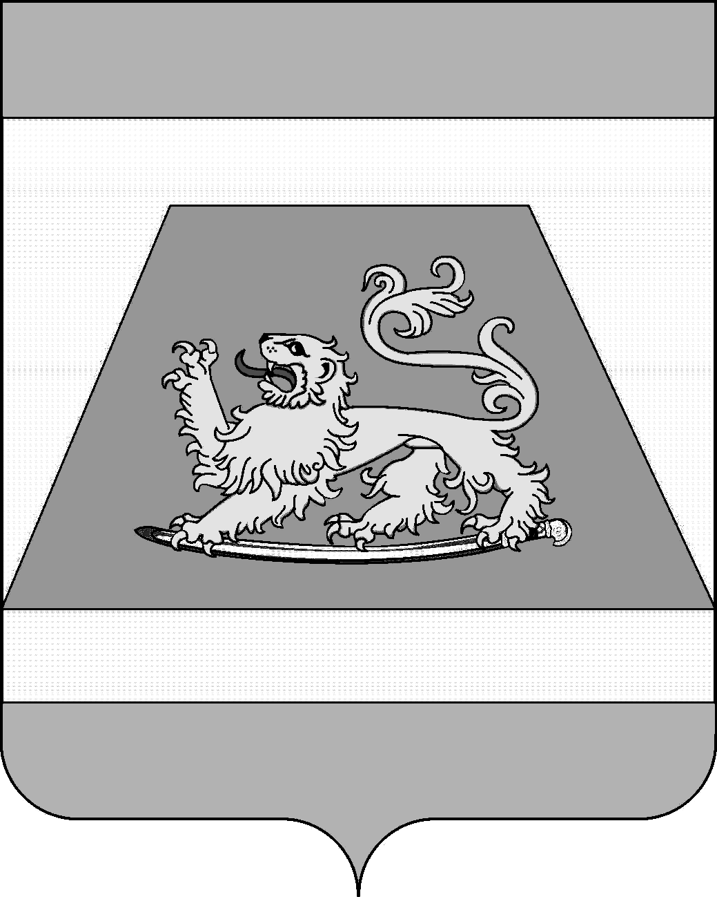

СОВЕТ МУНИЦИПАЛЬНОГО ОБРАЗОВАНИЯ
СЕВЕРСКИЙ РАЙОН

РЕШЕНИЕ

от 21 апреля 2022 года № 203
станица Северская

О структуре администрации
муниципального образования Северский район

В соответствии со статьей 25 Устава муниципального образования Северский район Совет муниципального образования Северский район РЕШИЛ:
1. Утвердить структуру администрации муниципального образования Северский район согласно приложению.
2. Признать утратившим силу решение Совета муниципального образования Северский район от 24 февраля 2022 года № 182 «О структуре администрации муниципального образования Северский район».
3. Должностным лицам администрации муниципального образования Северский район привести в соответствие с настоящим решением муниципальные правовые акты в срок до 16 мая 2022 года.
4. Настоящее решение вступает в силу со дня опубликования.
Глава муниципального образования  Северский район  Председатель Совета муниципального  образования Северский район | А.В. Дорошевский  В.И. Захарченко

